CHỦ ĐỀ 2. MẠNG MÁY TÍNH VÀ INTERNET
BÀI 6: KHÁM PHÁ THÔNG TIN TRÊN INTERNET (T1)
I. YÊU CẦU CẦN ĐẠT:

1. Kiến thức, kĩ năng:
- Trong bài học này HS sẽ được học về khám phá thông tin trên internet.

2. Phát triển năng lực, phẩm chất:

2.1. Năng lực chung:
- Hình thành năng lực giao tiếp và hợp tác thông qua hoạt động nhóm.
- Hình thành năng lực giải quyết vấn đề thông qua tình huống thực tiễn.

2.2. Năng lực đặc thù:
- Nêu được ví dụ về tin tức và chương trình giải trí có thể xem được khi truy cập internet.
- Nêu được ví dụ về thông tin không có sẵn trong máy tính đang sử dụng nhưng có thể tìm thấy trên internet
- Biết được không phải thông tin nào trên internet cũng phù hợp với lứa tuổi.
2.3. Phẩm chất:
Bài học góp phần hình thành và phát triển các phẩm chất sau:
- Chăm chỉ: Học sinh tích cực trong việc hoàn thành các hoạt động học tập của cá nhân và của nhóm khi tham học.
- Trách nhiệm: Tham gia tích cực vào hoạt động của nhóm, tự giác hoàn thành các nhiệm vụ mà nhóm đã phân công, thực hiện đánh giá đúng theo phiếu hướng dẫn tự đánh giá hoạt động nhóm.
2.4. Năng lực công dân số:
- Nêu được ví dụ về tin tức và chương trình giải trí có thể xem được khi truy cập internet. (1.2.L3-L4-L5.a)
- Nêu được ví dụ về thông tin không có sẵn trong máy tính đang sử dụng nhưng có thể tìm thấy trên internet (1.2.L3-L4-L5.a)
II. ĐỒ DÙNG DẠY HỌC:
1. Giáo viên: Máy tính, máy chiếu, sách giáo khoa.
2. Học sinh: Sách giáo khoa, vở ghi
III. CÁC HOẠT ĐỘNG DẠY HỌC:
HOẠT ĐỘNG CỦA GIÁO VIÊN | HOẠT ĐỘNG CỦA HỌC SINH
1. HOẠT ĐỘNG KHỞI ĐỘNG (3-5’)
- KTBC: Hát  - GV yêu cầu HS liệt kê những điều biết về internet và sử dụng internet để làm gì?  - GV chốt dẫn vào bài: Hôm nay, các em sẽ học bài “Khám phá thông tin trên internet” | - HS thực hiện  - HS trình bày các nội dung GV đưa ra trước lớp  + Internet là một mạng máy tính toàn cầu.  + Sử dụng internet để giải trí, liên lạc, tìm kiếm thông tin...  - HS nhận xét.  - Hs viết bài.
2. HOẠT ĐỘNG HÌNH THÀNH KIẾN THỨC (28-30’)
Hoạt động 1: Thông tin trên Internet  - Em hãy quan sát hình 30, 31 đọc câu chuyện của bạn Khoa, thảo luận nhóm 4 (5’) với các câu hỏi sau:  1. Những ai trong gia đình Khoa sử dụng Internet?  2. Gia đình Khoa sử dụng Internet vào việc gì?  3. Các thành viên trong gia đình Khoa nhận được những thông tin gì từ Internet?  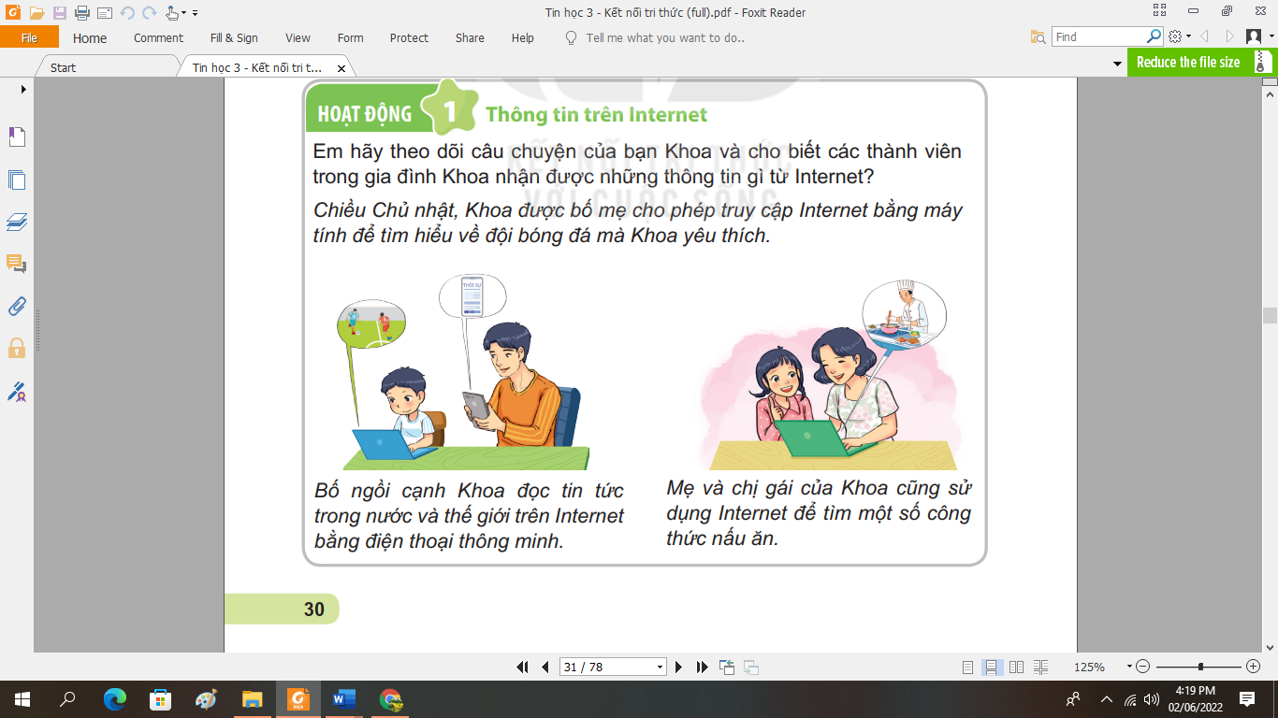  - Nhận xét – tuyên dương.  => Khi truy cập internet chúng ta có thể xem tin tức và các chương trình giải trí như phim truyện, phim hoạt hình, ca nhạc và cũng có thể tra cứu, học tập trên internet.  - GV yêu cầu HS đọc Hộp ghi nhớ.  - GV yêu cầu HS đọc câu hỏi trang 31, suy nghĩ và tìm câu trả lời bằng phần mềm plicker.  - GV nhận xét, chốt.  Hoạt động 2: Khám phá thông tin trên Internet  - Em hãy đọc câu chuyện của bạn An và quan sát hình 38 SGK - T31.  Suy nghĩ, thảo luận nhóm đôi (4’) làm vào phiếu bài tập:  Lớp của bạn An diễn ra sự kiện gì? Bạn An vào Internet để tìm kiếm thông tin gì? Thông tin bạn An tìm kiếm có sẵn trong máy tính không?  - Những thông tin không có sẵn trên máy tính thì em sẽ tìm kiếm ở đâu?  => GV chốt: Có những thông tin không có sẵn trong máy tính nhưng có thể tìm thấy trên Internet. Internet là kho thông tin khổng lồ và được cập nhật thường xuyên.  - Y/c HS đọc phần ghi nhớ  - Quan sát hình 39. Dự báo thời tiết và cho biết thứ 2 em có nên tổ chức lễ kết nạp đội viên ngoài trời hay không? Vì sao?  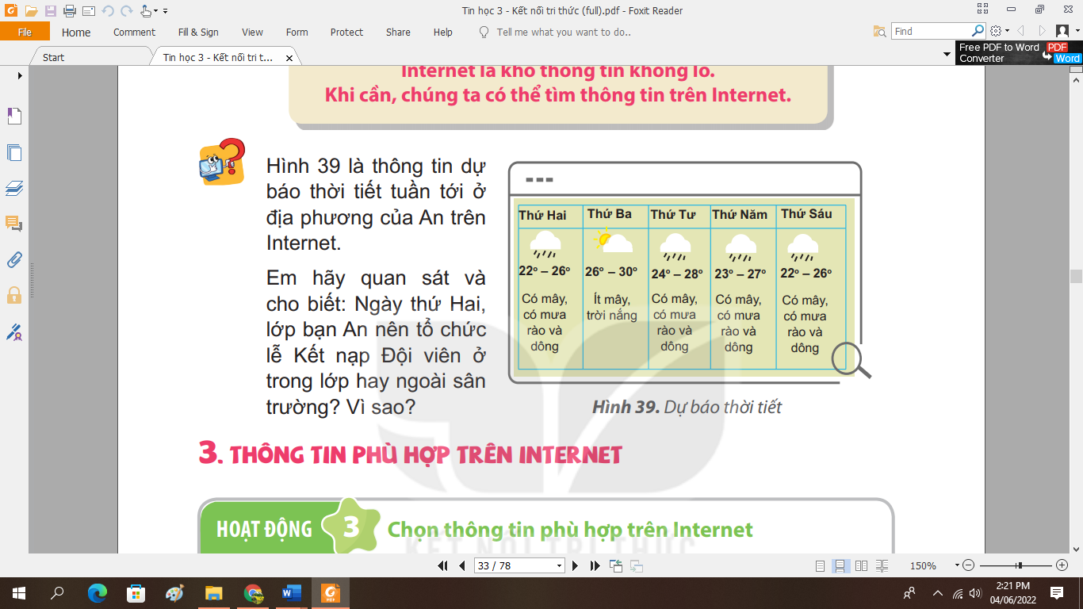  - GV chốt KT: Internet là kho thông tin khổng lồ. Khi cần, chúng ta có thể tìm thông tin trên Internet. | - Hs thảo luận nhóm 4,  DK câu trả lời:  1. Trong gia đình bạn Khoa có bạn Khoa, bố, mẹ và chị gái bạn Khoa sử dụng internet.  2. Bạn Khoa tìm hiểu về đội bóng đá mà bạn Khoa yêu thích.  + Bố ngồi cạnh Khoa đọc tin tức trong nước và thế giới trên Internet bằng điện thoại thông minh.  + Mẹ và chị gái của Khoa cũng sử dụng Internet để tỉm một số công thức nấu ăn.  3. Gia đình bạn Khoa đã sử dụng internet để đọc tin tức trong nước và thế giới, tìm công thức nấu ăn và xem một số chương trình giải trí.  - HS đọc.  - Học sinh làm.  – trả lời: D  - HS nghe, ghi nhớ.  - 1 HS đọc câu chuyện  - HS hoạt động nhóm, thảo luận để trả lời 3 câu hỏi và ghi kết quả vào phiếu  - HS trình bày các nội dung GV đưa ra trước lớp  - HS nhóm khác nhận xét và nêu ý kiến  - Có những thông tin không có sẵn trong máy tính nhưng có thể tìm thấy trên Internet.  - HS đọc ghi nhớ kiến thức trong logo hộp kiến thức  - Hs TL: Không vì dự báo trời mưa.
3. CỦNG CỐ (1’)
- GV nhận xét tiết dạy
IV. ĐIỀU CHỈNH SAU BÀI DẠY:

